2018-2019学年上学期期中教学质量监测
九年级化学试题
第Ⅰ卷（选择题 共36分）
可能用到的相对原子质量：H－1 C－12 N－14 O－16 Na－23 Mg－24 Cl—35.5 Mn－55 K－19
一、选择题（本题包括18小题，每小题2分，共36分。每小题只有一个正确答案）
1.下列变化中能体现物质化学性质的是（ ）
A. 石蜡熔化 B. 蔗糖溶解 C. 木炭燃烧 D. 酒精挥发
2.下列实验室中的交流，属于化学变化的是（ ）
A. 锥形瓶：“同学们不爱惜我，我被摔碎了”
B. 铁架台：“好难受啊！我在潮湿的空气中生锈了”
C. 酒精灯：“帽子哪里去了？我的燃料越来越少了”
D. 冰块：“太热了，我快溶化没了”
3. 水是生命之源,下列有关水的说法不正确的是( )
A. 地球上的水储量是丰富的，可供利用的淡水资源是无限的
B. 生活中通过煮沸的方法可以降低水的硬度
C. 用蒸馏的方法可以将海水淡化
D. 爱护水资源主要从节约用水和防治水体污染两方面采取相应措施
4.集气瓶中装满某气体，可能是下列气体中的某一种：①二氧化碳②氧气③空气④氮气．将燃着的木条伸入瓶中，火焰立即熄灭，则该瓶气体可能是（ ）
A. ①或② B. ②或③ C. ①或④ D. ③或④
5.我们接触到的下列各组物质，都属于纯净物的是 （ ）
A. 食醋、加铁酱油 B. 白酒、医用消毒酒精
C. 红磷、高锰酸钾 D. 洁净的空气、冰水混合物
6.如图所示装置可用于测定空气中氧气的含量，实验前在集气瓶内加入少量水，并做上记号。下列说法中不正确的是（ ）
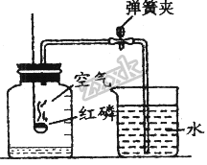
A. 该实验证明空气中氧气的体积约占1/5
B. 实验时红磷一定要过量
C. 实验前一定要检验装置的气密性
D. 红磷燃烧产生大量的白雾，火焰熄灭后立刻打开弹簧夹
7. 2017年，哈佛大学科学家将微小的固态氢置于488万个大气压下，使固体中所有的氢气分子破裂为氢原子，制得具有金属性质的金属氢，下列说法正确的是（ ）
A. 金属氢是由原子直接构成的 B. 金属氢与氢气的化学性质相同
C. 金属氢不能导电 D. 金属氢形成过程中，氢原子核发生了改变
8.根据钠原子的结构示意图，推测下列元素的单质与金属钠的化学性质相似的是（ ）
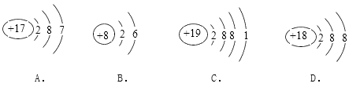
A. A B. B C. C D. D
9.化学上常用元素符号左下角的数字表示原子的质子数，左上角的数字表示原子的中子数与质子数之和，如₆¹³C表示核内有6个质子和7个中子的碳原子。下列关于₅₃¹³¹I和₅₃¹²⁷I的说法中错误的是（ ）
A. 各一个原子相比较，中子数相同
B. 属于同种元素
C. 各一个原子相比较，核外电子数相同
D. 各一个原子相比较，质子数相同
10.我国自主研制的首艘货运飞船“天舟一号”已于2017年4月20日发射成功，这标志着我国航天事业又跨入了一个崭新的时代。肼(N₂H₄)是航天事业的功臣，常用作火箭燃料。下列有关肼的说法正确的是
A. 肼是一种混合物 B. 一个N₂H₄分子由1个N₂分子和2个H₂分子组成
C. 肼的化学式可简写为NH₂ D. N₂H₄的相对分子质量为32
11.2005年9月19日20时许，位于江西丰城市洛市镇的昌丰煤矿发生一起瓦斯爆炸事故，造成9人死亡，1人重伤，4人轻伤，同学得知这一消息，开始讨论瓦斯的主要成分CH₄的意义，下列四位同学中哪个说法是错误的 （ ）
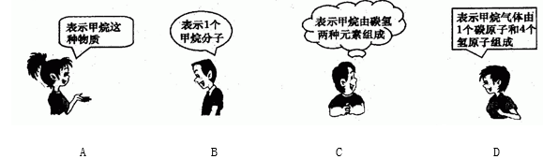
A. A B. B C. C D. D
12.下列符号表示正确的是（ ）
A. 2个氮分子：2N₂
B. 2个碳酸根离子：2CO₃—
C. 氧化铝中铝元素的化合价：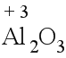
D. 4个氢原子：2H₂
13.酒后不驾车已经成为驾驶员的共识。交警常用一种“酒精检测仪”检查司机是否酒后驾车，其反应原理为：C₂H₅OH + 4CrO₃ + 6H₂SO₄ == 2X + 2CO₂↑ + 9H₂O,
反应中红色的CrO₃转化为绿色的化合物X，则X的化学式为( )
A. Cr₂O₃ B. CrSO₃ C. Cr₂(SO₄)₃ D. Cr₂S₃
14.下列有关反应的化学方程式正确的是（ ）
A. 磷在氧气中燃烧生成五氧化二磷：4P + 5O₂2 P₂O₅
B. 实验室用氯酸钾制取氧气：KClO₃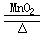KCl + O₂
C. 硫在氧气中燃烧生成二氧化硫：S + O₂SO₂↑
D. 通电分解水：2H₂O===2H₂↑+ O₂↑
15.如图所示装置，有洗气、储气等用途，在医院给病人输氧气时，也利用了类似的装置，并在装置中盛放大约半瓶蒸馏水。以下说法正确的是 ( )
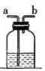
A. b导管连接供给氧气的钢瓶
B. a导管连接病人吸氧气的塑胶管
C. 该装置可用来观察是否有氧气输出
D. 该装置不能用来观察输出氧气的速度
16. 下图是某个化学反应的微观模拟示意图．从图中获得的有关信息不正确的是（ ）
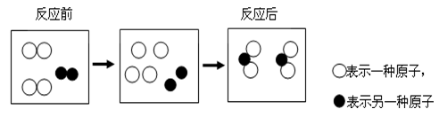
A. 反应前后原子的个数不变
B. 该反应为分解反应
C. 化学反应中分子可分为原子
D. 反应前是混合物，反应后是纯净物
17.质量相等的两份氯酸钾，一份加少量二氧化锰(b)，另一份不加(a)，分别同时加热，放出氧气的质量与反应时间关系的图像如图，正确的是（ ）
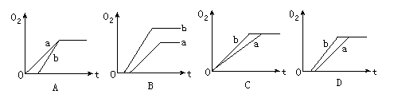
A. A B. B C. C D. D
18.在一个密闭容器中放入甲、乙、丙、丁四种物质，在一定条件下发生化学反应，一段时间后，测得有关数据如下表
物 质 | 甲 | 乙 | 丙 | 丁
反应前质量/g | 18 | 1 | 2 | 32
反应后质量/g | X（未知） | 26 | 2 | 12

下列说法中，不正确的是（ ）
A. 反应后物质甲的质量为13g
B. 乙是反应物
C. 反应中乙、丁的质量比为5：4
D. 物质丙可能是该反应的催化剂
第Ⅱ卷（非选择题 共64分）
二、填空与简答题（每个化学方程式2分，其它每空1分，共40分）
19.用适当的化学用语填空：
（1）氖气_____；（2）硫酸钠中的阴离子______；（3）氯化镁中镁元素为+2价_____；（4）地壳中含量最多的金属元素与非金属元素形成化合物的化学式：_____.
20.现有①二氧化碳 ②水 ③高锰酸钾 ④河水 ⑤液氧 ⑥空气 ⑦氢气 ⑧海水。几种物质，其中属于属于混合物的是_______；属于纯净物的是____；化合物的是____；属于氧化物的是______；属于单质的是_____。
21.规范的实验操作是实验成功的前提，请回答：
（1）量取8mL水，应选用______mL的量筒（常见量筒的规格：10mL、50mL、100mL）。
（2）把石灰石块状固体放入试管中的方法是 ______________
22.俄国化学家门捷列夫在总结前人经验的基础上，通过艰辛的努力，终于提出了现代元素周期表的雏形。下表为元素周期表的部分元素的相关信息，利用下表回答相关问题。
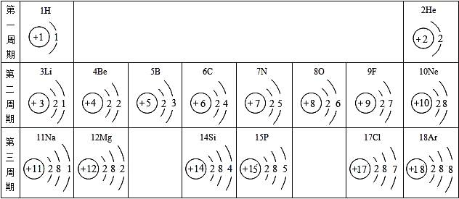
（1）氧元素位于周期表中第________周期，它的核电荷数是8，在化学反应中易________（填“得到”或“失去”）电子，不同元素的本质区别是________。
（2）原子序数为13的元素属于________（填“金属”或“非金属”）元素，形成的离子符号为________
（3）在第二周期元素中，具有相对稳定结构的是________（填元素名称）。
23.下图是电解水的装置，结合所学知识，完成下列问题：
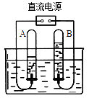
（1）其中A试管应该与电极的________极(填正或负)相连。
（2）B试管中气体的检验方法为___________。
（3）通过该实验小明得出了许多结论，请你说出其中一条：_______。
（4）写出该反应的化学方程式_______________。
24.构建和谐社会，建设社会主义新农村的目标之一是让农民饮用清洁的自来水．自来水消毒过程中常会发生甲、乙化学反应，其反应的微观过程可用如图表示：
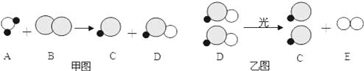
（ 表示氯原子， 表示氧原子， 表示氢原子）
①从图中可以看出化学变化的实质是________；
②乙图发生反应的基本反应类型是________．
③生活中常用________方法鉴别硬水和软水，生活中通常采用________的方法降低水的硬度．
25.写出下列问题中所涉及到的化学方程式
（1）“长征三号”火箭用液氢和液氧作燃料，其燃烧的化学反应方程式_______
（2）铝和四氧化三铁按一定比例混合后，在高温下反应生成铁和氧化铝，该反应可用于焊接钢轨，反应的化学方程式是________
26.下面是五种粒子的结构示意图：
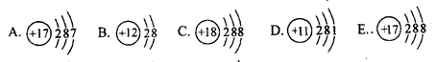
（1）图中粒子共能表示______种元素。
（2）图中表示的阳离子是______(用离子符号表示)，表示的阴离子是________(用离子符号表示)，二者形成的化合物的化学式为________。
27.甲、乙两种气体混合后通入澄清石灰水中，石灰水无明显变化；将灼热至发红光的黑色固体丁放到混合气体中，丁燃烧生成新的气体丙，丁熄灭后，测知甲气体已全部耗尽；往乙、丙混合气中加入澄清石灰水，石灰水变浑浊。已知乙气体约占空气体积的4/5，则：
（1）这些物质分别是（用化学式填空）：
甲：________ 乙：________
丙：________ 丁：________
（2）甲与丁反应的化学方程式：_______________
三、实验探究题（每个化学方程式2分，其它每空1分，共12分）
28.下图是实验室的部分仪器或实验装置，回答有关问题。
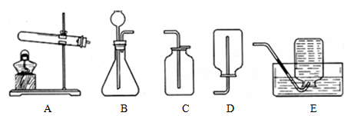
(1)实验室要用KClO₃和MnO₂制取氧气，应选用发生装置是(填编号)_______，用于加热的仪器名称________ 。该反应的化学方程式______________________________________。若用排水法收集氧气，收集完毕后，应先_____________________，再移开酒精灯。
(2)装满氧气的集气瓶应盖上玻璃片后，_____________(填正放或倒放)在桌面上，其验满的操作方法是_________________________________________。
29.小刚和小洁以“化学反应中，反应物和生成物的质量关系”为课题进行科学探究，请填写以下探究过程中的空格：（提示：稀盐酸与石灰石反应生成二氧化碳和水、氯化钙；与氢氧化钠反应生成水和氯化钠）
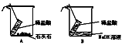
（1）提出假设：化学反应中，反应物的总质量与生成物的总质量_____ 。
（2）确定研究方法：分析推理，查阅资料，实验探究。
（3）设计并进行实验：小刚设计的实验装置和选用药品如图A所示，小洁的如图B所示，他们在反应前后都进行了规范的操作，准确的称量和细致的观察。
（4）实验结论：通过实验，小刚认为：在化学反应中，生成物的总质量与反应物的总质量不相等，小洁认为：在化学反应中，生成物的总质量与反应物的总质量相等，你认为____的结论正确的，请你谈谈导致另一种结论错误的原因：_____。
（5）结论分析：请从原子的角度，简要分析你认为正确的结论的原因：_____
四、计算题（30题4分，31题8分，共12分）
30.“舌尖上的中国”在央视上的热播让厨房再次成为人们施展厨艺的舞台．大多数厨师有个工作经验：炒菜时，又加料酒又加醋，可使菜变得香美可口，原因是醋中的乙酸与料酒中的乙醇生成乙酸乙酯．如表中是几种常见的酯，请完成下列问题：
酯的名称 | 甲酸甲酯 | 甲酸乙酯 | 乙酸甲酯 | 乙酸乙酯
化学式 | C₂H₄O₂ | C₃H₆O₂ | C₃H₆O₂ | X

（1）甲酸甲酯（C₂H₄O₂）中碳元素、氢元素、氧元素的质量比为_________；
（2）甲酸乙酯（C₃H₆O₂）中碳元素的质量分数为_________（计算结果精确到0.1%）。
31. 把干燥、纯净的10g高锰酸钾装入试管中，加热制取氧气．反应一段时间后停止加热，待试管冷却后，称得试管内的固体剩余物为9.36g．计算：
（1）制得氧气的质量是多少？
（2）9.36g固体剩余物中含有哪些物质？它们的质量各是多少？

